|  |
| --- |
| Robustness diagrams (v1.0) |
| Εργαστηριακή Άσκηση – Τεχνολογία Λογισμικού 2022-2023 |

Μέλη ομάδας

Η ομάδα μας αποτελείται από:

|  |  |  |  |
| --- | --- | --- | --- |
| **Ονοματεπώνυμο** | **Αριθμός Μητρώου** | **Έτος Σπουδών** | **Email** |
| ΒΑΣΙΛΕΙΟΣ ΚΑΖΟΛΙΑΣ | 1072610 | 4o | [up1072610@upnet.gr](mailto:up1072610@upnet.gr) |
| ΔΙΟΝΥΣΙΟΣ-ΚΩΝΣΤΑΝΤΙΝΟΣ ΚΑΨΙΜΑΛΗΣ | 1072603 | 4o | [up1072603@upnet.gr](mailto:up1072603@upnet.gr) |
| ΝΙΚΟΣ ΜΠΕΛΙΜΠΑΣΑΚΗΣ | 1072646 | 4o | [up1072646@upnet.gr](mailto:up1072646@upnet.gr) |
| ΠΑΥΛΟΣ ΠΕΣΚΕΛΙΔΗΣ | 1072483 | 4o | [up1072483@upnet.gr](mailto:up1072483@upnet.gr) |

|  |  |
| --- | --- |
| Ρόλοι μελών για το τεχνικό κείμενο | |
| Editor | ΒΑΣΙΛΗΣ ΚΑΖΟΛΙΑΣ, ΠΑΥΛΟΣ ΠΕΣΚΕΛΙΔΗΣ |
| Contributor | ΔΙΟΝΥΣΙΟΣ-ΚΩΝΣΤΑΝΤΙΝΟΣ ΚΑΨΙΜΑΛΗΣ |
| Peer reviewer | ΝΙΚΟΛΑΟΣ ΜΠΕΛΙΜΠΑΣΑΚΗΣ |

Παραδοχές

1. Χρωματίσαμε την ενναλακτική ροή σε κάθε διάγραμμα ευρωστίας με κόκκινο.
2. Σε κάθε διάγραμμα ευρωστίας, που φαίνονται παραπάνω από μία οντότητες(Entity object) με το ίδιο όνομα, αναφερόμαστε στην ίδια οντότητα και όχι σε διαφορετικές, ώστε να είναι πιο ευανάγνωστά τα διαγράμματα.

Αναζήτηση/προσθήκη φαγητού

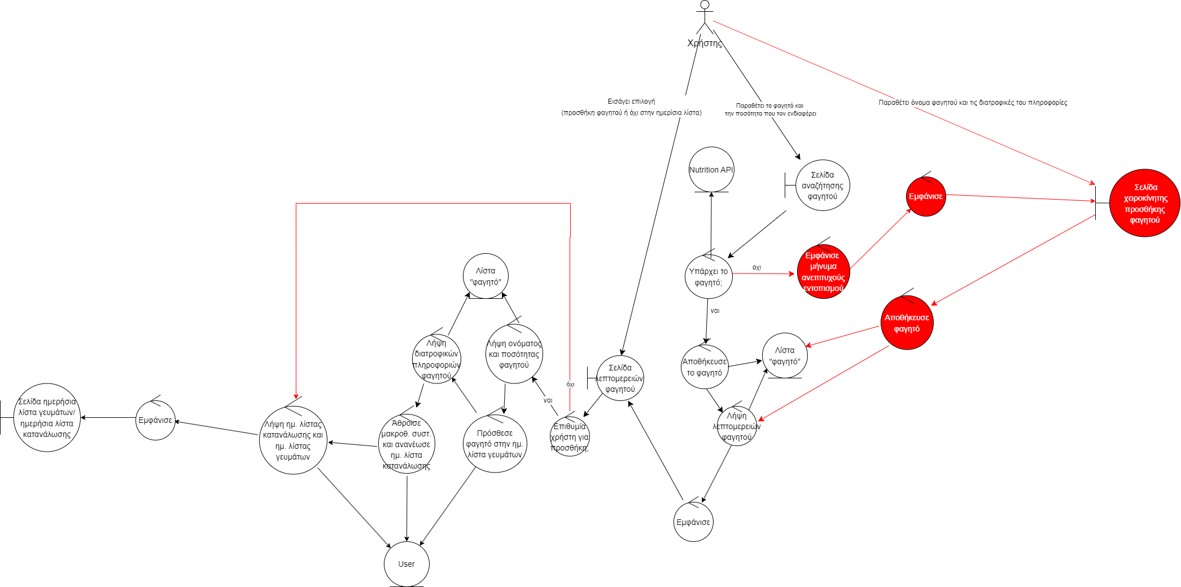

Ραντεβού με διατροφολόγο

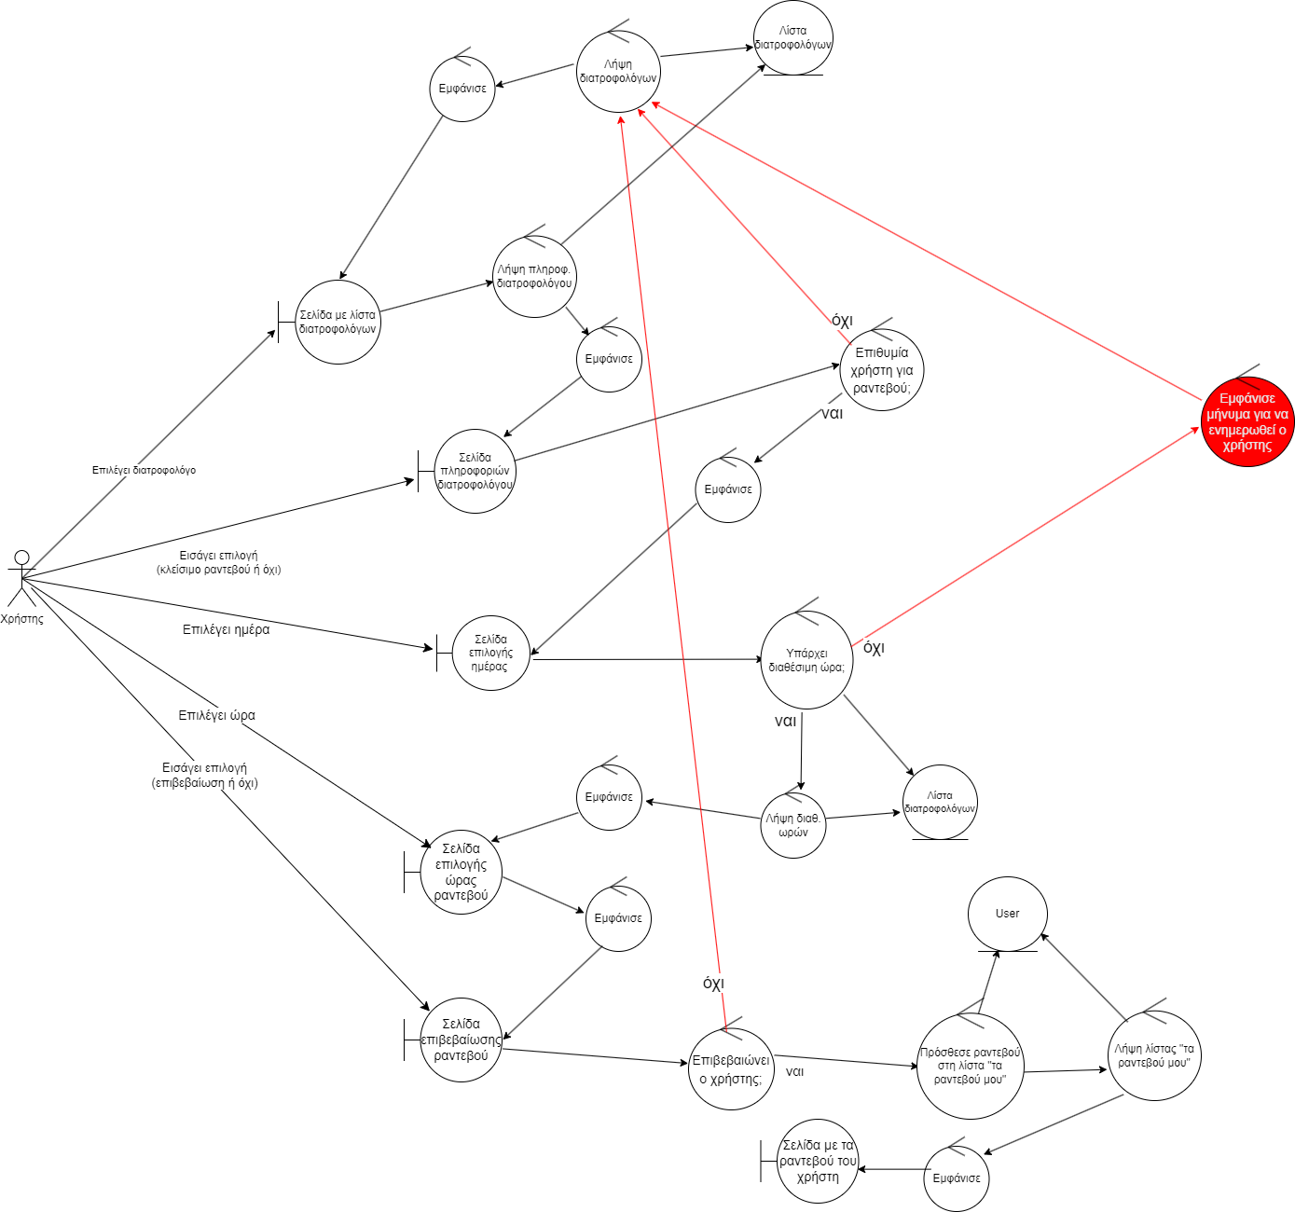

Αξιολόγηση διατροφολόγου

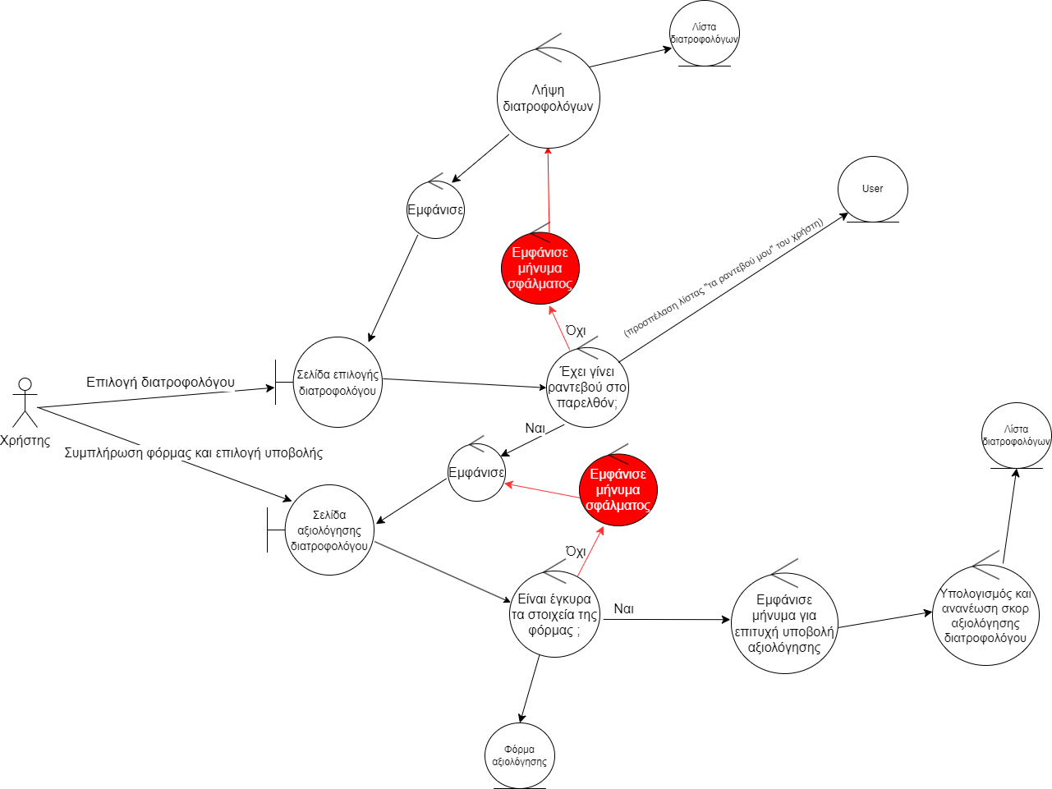

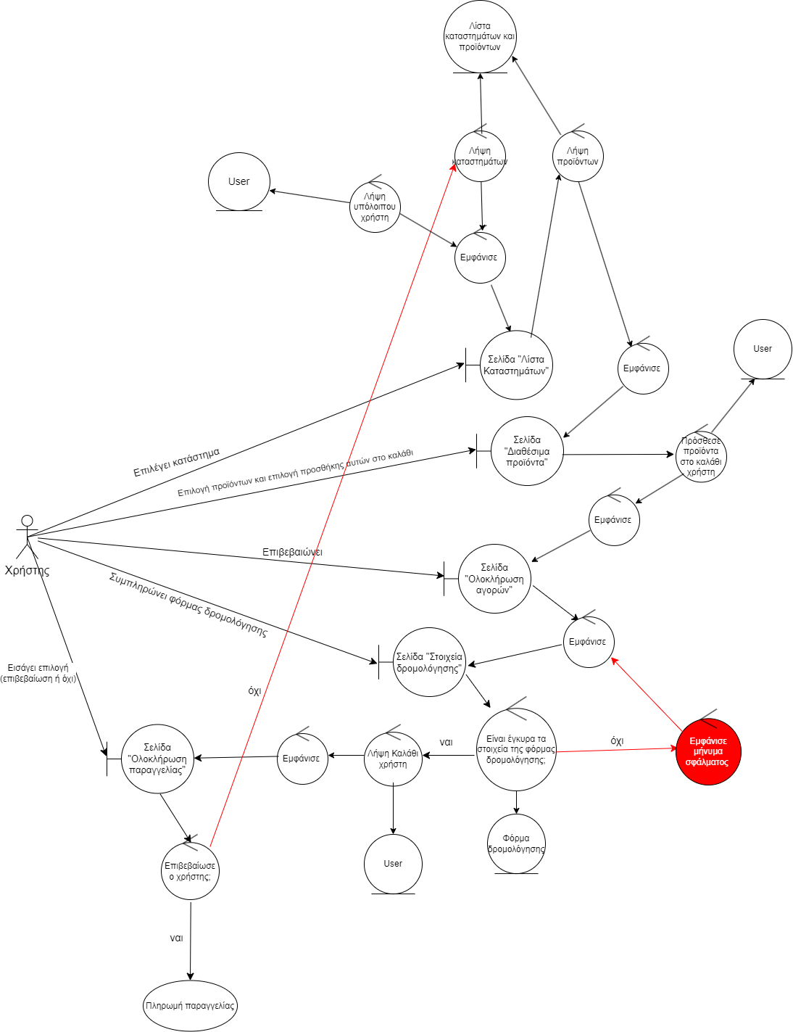Αγορά επαγγελματικού εξοπλισμού

Πληρωμή παραγγελίας

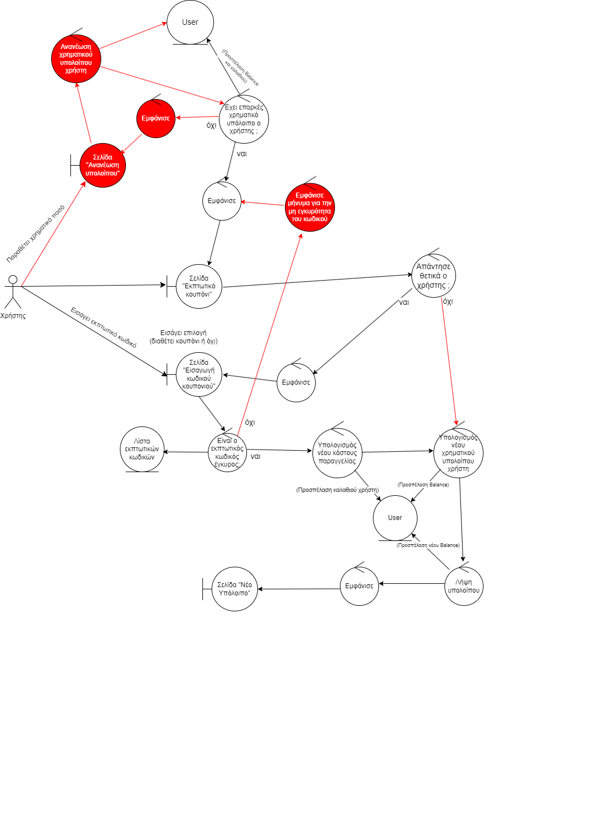

Εγγραφή σε γυμναστήριο

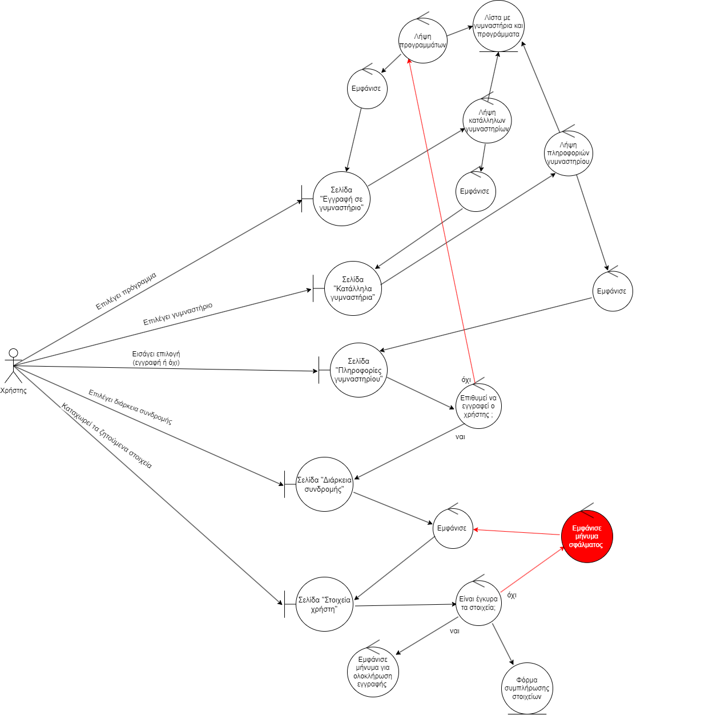

Άθληση και υπολογισμός θερμίδων

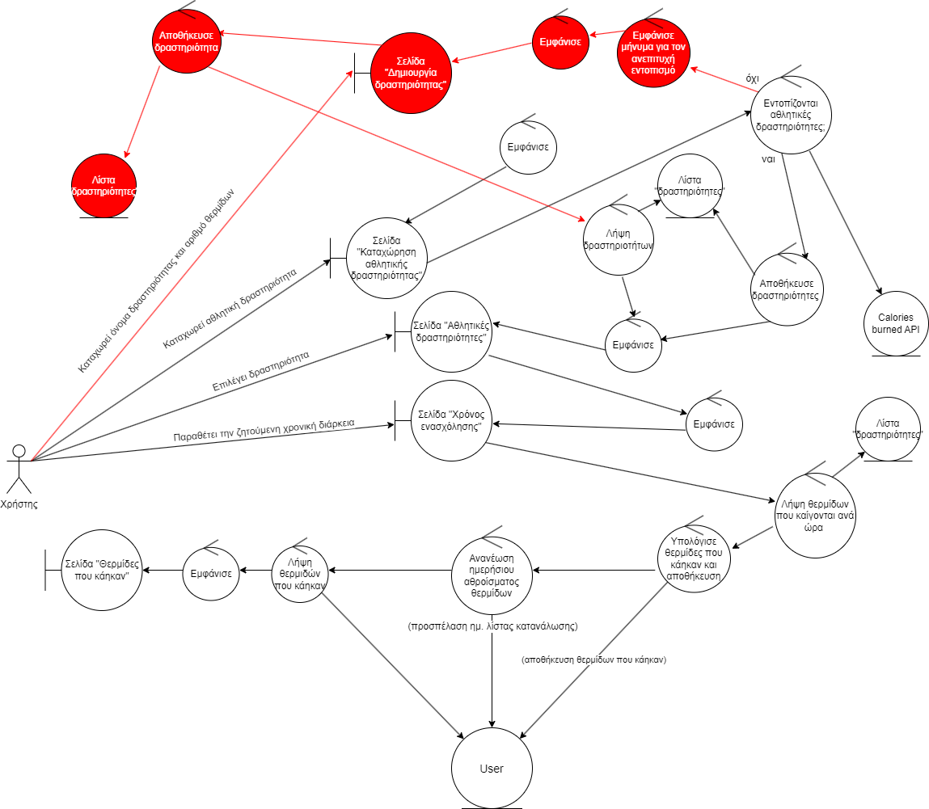

Ανάγνωση και αξιολόγηση αναρτήσεων χρηστών

